中国信息技术行业劳动者报酬数据分析

**王冠迪1**

**1 大连理工大学 大连 116024**

[**1299408911@qq.com**](mailto:1299408911@qq.com)

**摘要** 劳动者报酬指标是衡量一个行业之行业生态、发展情况及产业发展走向等情况的重要指标。IT（一般指互联网技术）行业作为一种发展速度迅猛、资源依赖特殊、未来前景广阔、战略地位特殊的新兴高新技术产业，以劳动者报酬为切入点进行分析研究卓有必要。主要根据相关IT行业劳动者报酬数据，结合总体数据、人均数据等数据系统分析该行业薪酬发展情况；通过CIER（中国就业市场景气）指数、各行业环比等方式研究该行业薪酬发展原因；并进一步通过不同行业开发者收入范围、企业研发人员规模与开发者收入范围关系等数据分析研究该行业未来的发展前景及走向，有针对性地对IT行业整体生态进行把握，以便为应对过快产业发展带来的不平衡、不健全问题提供参考。

**关键词：** 行业薪酬；信息技术行业；统计分析；就业市场景气；子行业薪酬分布；薪酬前景分析

1 引言

IT（International Technology）行业一般指互联网技术行业，又称信息技术行业，是一种依托于计算机技术和互联网技术产生的高新技术行业。步入信息化时代后，信息技术被广泛应用于人类社会的方方面面，成为本世纪科技革命的重要推手和强劲载体。在这一时代背景下，IT行业在国内经历了粗犷引入、迅猛发展、转型升级、二次加速等发展阶段后，已经发展为当今国内重要支柱产业之一，且仍具备极为广泛的发展前景、待完善空间和待发掘潜力。由于该行业与传统制造业、服务业的微妙区别，使得其从业者薪酬情况呈现出较大的研究价值，目前针对该领域的主要研究大多集中于对IT行业和其他行业收入进行环比等直接数据，或停留于简单的分析统计、或执着于片面的当前状态研究，研究广度尚存在一定程度不足。拟基于CIER指数对该行业上游生态进行分析、基于不同领域行业开发者薪酬分布对该行业未来发展趋势进行探讨，扩展对于该行业薪酬及由此反映出的行业状况的研究视角。

2 分析结果

IT行业劳动者薪酬自该行业兴起以来始终处于较高收入水平，增长速度较快，且增长并未随着人员增速减缓，产业逐渐成熟的饱和阶段出现明显放缓。就业市场情况整体供不应求，行业人才流动广泛，吞吐量大。以游戏、互联网、金融为薪酬优势子行业，未来发展态势良好、前景广阔、潜力巨大。

3 分析方法

3.1 总体水平分析

根据国研网统计数据库提供的劳动者报酬数据，及年末从业人员数据[1]显示，自2006年以来，软件行业劳动者报酬除2014-2015区间内出现短期瓶颈外，始终处于逐年稳步上涨的态势，且在突破瓶颈后，于2015-2017增速加快，于2018年左右放缓。（见图1）

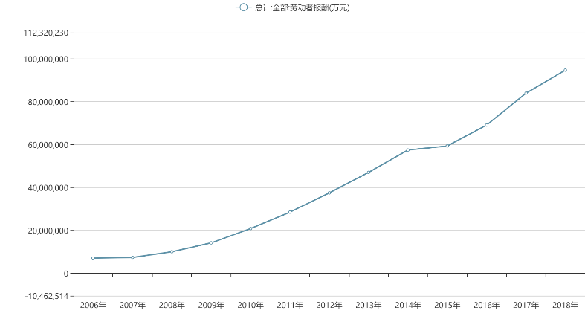

图1 2006年-2018年软件行业劳动者报酬总计

年末从业人员人数（见图2）自2008年始发展迅速，至2014年前后与劳动者报酬数据同时出现瓶颈，并在随后的区间内增速放缓。

从总体水平分析来看，IT行业作为新兴产业，自本世纪初以来发展速度迅速，从业人员薪酬待遇不断提高，尽管自2014年以来，伴随行业饱和度提高，人员涌入速度明显放缓，但薪酬水平依旧稳步提高，可以初步得出该行业未来发展潜力巨大、行业竞争优势明显等结论。

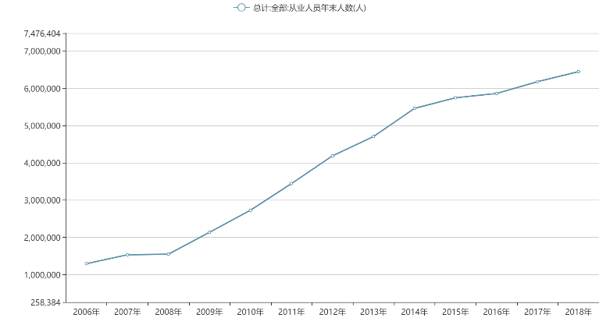

图2 2006年-2018年软件行业从业人员年末人数

3.2 人均水平分析

根据国家统计局公布的2020中国统计年鉴显示[2]，无论是非私营企业（见表1）还是私营企业（见表2），信息传输、软件和信息技术服务业人均薪酬数量无论纵向增速还是横向环比都远超其他行业，对于北京、上海等一线发达城市的IT行业从业者来说，其人均薪酬数据不仅远高于平均薪酬水平，更是处在各行业薪酬水平排行第一的领先地位。（见表3）相较于总体数据，人均数据进一步反映了信息技术行业的薪酬水平之高。

表1 按行业分城镇非私营单位就业人员平均工资（节选）

|  |  |  |  |  |  |  |  |  |  |  |
| --- | --- | --- | --- | --- | --- | --- | --- | --- | --- | --- |
| 年份 | 平均薪酬 | 农、林、牧、渔业 | 采矿业 | 制造业 | 电力、热力、燃气及水生产和供应业 | 建筑业 | 批发和零售业 | 交通运输、仓储和邮政业 | 住宿和餐饮业 | 信息传输、软件和信息技术服务业 |
| 2014 | 56360 | 28356 | 61677 | 52369 | 73339 | 45804 | 55838 | 63416 | 37264 | 100845 |
| 2015 | 62029 | 31947 | 59404 | 55324 | 78886 | 48886 | 60328 | 68822 | 40806 | 112042 |
| 2016 | 67569 | 33612 | 60544 | 59470 | 83863 | 52082 | 65061 | 73650 | 43382 | 122478 |
| 2017 | 74318 | 36504 | 69500 | 64452 | 90348 | 55568 | 71201 | 80225 | 45751 | 133150 |
| 2018 | 82413 | 36466 | 81429 | 72088 | 100162 | 60501 | 80551 | 88508 | 48260 | 147678 |
| 2019 | 90501 | 39340 | 91068 | 78147 | 107733 | 65580 | 89047 | 97050 | 50346 | 161352 |

表2 按行业分城镇私营单位就业人员平均工资（节选）

|  |  |  |  |  |  |  |  |  |  |  |
| --- | --- | --- | --- | --- | --- | --- | --- | --- | --- | --- |
| 年份 | 平均薪酬 | 农、林、牧、渔业 | 采矿业 | 制造业 | 电力、热力、燃气及水生产和供应业 | 建筑业 | 批发和零售业 | 交通运输、仓储和邮政业 | 住宿和餐饮业 | 信息传输、软件和信息技术服务业 |
| 2014 | 36390 | 26862 | 35819 | 35653 | 33184 | 38838 | 33894 | 38891 | 29483 | 51044 |
| 2015 | 39589 | 28869 | 38192 | 38948 | 34631 | 41710 | 36635 | 40495 | 31889 | 57719 |
| 2016 | 42833 | 31301 | 39600 | 42115 | 38605 | 44803 | 39589 | 42705 | 34712 | 63578 |
| 2017 | 45761 | 34272 | 41236 | 44991 | 41510 | 46944 | 42359 | 45852 | 36886 | 70415 |
| 2018 | 49575 | 36375 | 44096 | 49275 | 44239 | 50879 | 45177 | 50547 | 39632 | 76326 |
| 2019 | 53604 | 37760 | 49675 | 52858 | 49633 | 54167 | 48722 | 54006 | 42424 | 85301 |

表3按行业分城镇就业人员平均工资（节选）

|  |  |  |  |  |  |  |  |  |  |  |
| --- | --- | --- | --- | --- | --- | --- | --- | --- | --- | --- |
| 城市 | 平均薪酬 | 农、林、牧、渔业 | 采矿业 | 制造业 | 电力、热力、燃气及水生产和供应业 | 建筑业 | 批发和零售业 | 交通运输、仓储和邮政业 | 住宿和餐饮业 | 信息传输、软件和信息技术服务业 |
| 北京 | 166803 | 93835 | 134956 | 138312 | 176707 | 127711 | 150238 | 123277 | 60870 | 234121 |
| 上海 | 149377 | 60642 | 271188 | 125664 | 204287 | 114798 | 157242 | 134369 | 60022 | 237405 |

3.3 CIER指数分析

3.3.1 CIER指数介绍

CIER（中国就业市场景气）指数由中国人民大学就业研究所和智联招聘联合发布，用于反映就业市场整体走势。其计算方法为：CIER指数=市场招聘需求人数/市场求职申请人数，指数大于1时，表明就业市场中劳动力需求多于市场劳动力供给，就业市场竞争趋于缓和，就业市场景气程度高，就业信心较高，CIER指数小于1时，说明就业市场竞争趋于激烈，就业市场景气程度低，就业信心偏低。[3]

应用CIER指数针对IT行业进行分析，可以从人力资源变化，人才流动趋势等信息获得该行业就业景气程度等指标，进而有助于解释该行业出现前述薪酬情况的原因。

3.3.2 具体分析

根据智联招聘提供的数据[4]显示，互联网产业需求（见图3）规模指数自2018年一季度开始出现明显下滑，于第三季度跌至1.97。在进入2019年后出现降幅收窄情况，指数稳定在2左右，虽然人才需求减少，但信息技术行业整体仍旧处于人才供不应求的情况，这也能一定程度解释该行业就业人员增幅放缓但薪酬增幅依旧明显的情况。

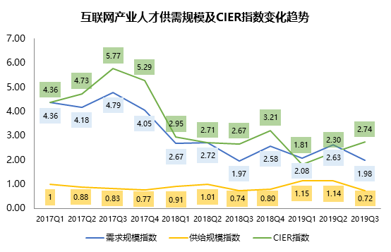

图3 互联网产业人才供需规模及CIER指数变化趋势

具体子行业的CIER指数显示（见图4），互联网/电子商务行业CIER指数最高，且降幅最为明显；半导体技术呈现与之类似的趋势；而其余子行业虽然呈现出不同程度上的波动，但其波动趋势基本重合，且全部高于CIER的1值分水岭，全部保持着人才供不应求的状况。

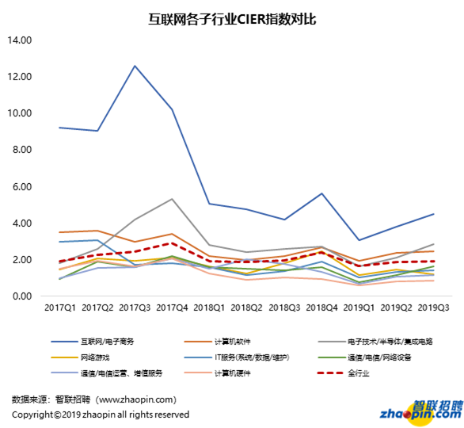

图4 互联网各子行业CIER指数对比

根据互联网产业投递简历求职者当前从事行业前十名（见图5）及互联网产业人才求职投向行业前十名的数据（见图6），除了15.42%的从业者出身信息技术行业，剩余的大部分人才则广泛来源于其他行业；而信息技术行业的转业者仅有27.83%依旧留在本行业，剩余的72.17%则同样流向了其他行业。

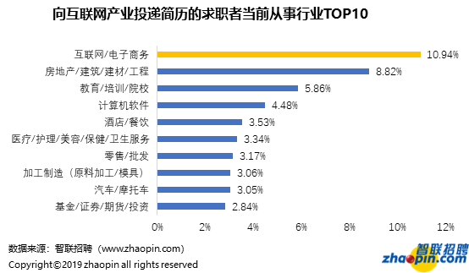

图5 向互联网产业投递简历的求职者当前从事行业前十

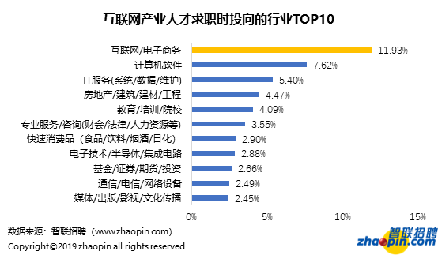

图6 互联网产业人才求职时投向的行业前十

可以得出结论：信息技术人才流动范围较广、且跨行业频繁，这也能够进一步说明该行业泛用性较高，发展前景广阔，伴随着信息技术不断渗透发展，许多原本与IT无关的行业也渐渐呈现出对信息技术人才的需求，进而导致该行业获得了优秀的人才吞吐能力。

3.4 不同行业开发者收入范围分布分析

根据CSDN论坛发布的2013年中国软件开发者薪资调查报告[5]中的不同行业开发者收入范围显示（见图7）。

IT行业各子行业中，游戏、互联网和金融领域的开发者群体为最高收入群体，占本行业比例分别为33.19%、32.69%、26.34%。伴随着创意行业的蓬勃发展、文化娱乐领域的关注度提高、乃至各中小型游戏工作室频频在国际崭露头角，游戏领域的发展前景极为乐观。金融领域作为老牌信息技术相关行业，由于其稳定的领域格局和国家命脉的关键地位，使得该子行业的收入同样极为丰厚。而作为信息时代泛互联化的直接技术载体，互联网领域具备着相当可观的发展前景，在不久的未来，极有可能成为所有子行业中最具活力的部分。

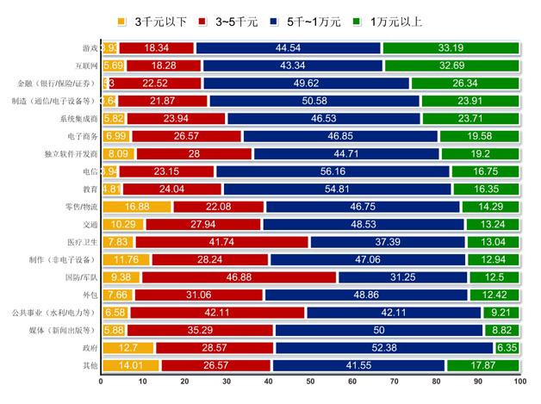

图7 不同行业开发者收入范围显示

4 结论

中国IT劳动者报酬相较于其他行业及平均标准处于优势地位，整体数据及人均水平极高。尽管伴随发展逐渐出现行业饱和趋势，但其增幅依旧迅速且增幅呈升高态势。

究其原因，在于该行业人才需求始终保持在供不应求的景气状态，一定程度上使得薪资待遇不断优厚。同时，由于信息时代泛互联、信息化的发展趋势，使得IT行业开始逐渐向其他行业进行渗透、交融、扩展，使得该行业呈现出明显的泛用性提升，吞吐量加大现象，客观上提升了行业从业者的人力资源价值，及相关的人才需求程度。

根据分析，该行业的主体优势产业中，既有与经济联系密切、增长稳定不易撼动的金融领域，又有游戏、互联网等顺应时代发展潮流的朝阳产业，前者不仅与当今伴随居民生活质量提升带来的文化消费水平增长趋势，世界范围内的中华文化复苏迹象紧密相关，更是其不可或缺的新时代载体；后者则是整个信息时代信息化发展的关键技术。可以得出结论，IT行业的未来发展前景依旧广阔，仍旧具备大量的未开发潜力，薪酬水平乃至行业生态将依旧保持健康蓬勃的发展态势。

5 参考文献

[1]国研网.统计数据库[OL]. http://data.drcnet.com.cn/dataTable?id=72&structureId=617

[2]中华人民共和国统计局.中国统计年鉴[M].北京：中国统计出版社.2020

[3]百度百科.CIER指数[OL]. https://baike.baidu.com/item/CIER%E6%8C%87%E6%95%B0/18743359?fr=aladdin#2

[4]智联招聘[OL].2019.www.zhaopin.com

[5]CSDN.2013年中国软件开发者薪资调查报告[OL]. https://blog.csdn.net/hebeind100/article/details/84603720?ops_request_misc=%257B%2522request%255Fid%2522%253A%2522161762586716780269856790%2522%252C%2522scm%2522%253A%252220140713.130102334.pc%255Fall.%2522%257D&request_id=161762586716780269856790&biz_id=0&utm_medium=distribute.pc_search_result.none-task-blog-2~all~first_rank_v2~rank_v29-2-84603720.first_rank_v2_pc_rank_v29&utm_term=%E8%BD%AF%E4%BB%B6%E5%BC%80%E5%8F%91%E8%80%85%E8%96%AA%E9%85%AC%E8%B0%83%E6%9F%A5%E6%8A%A5%E5%91%8A&spm=1018.2226.3001.4187